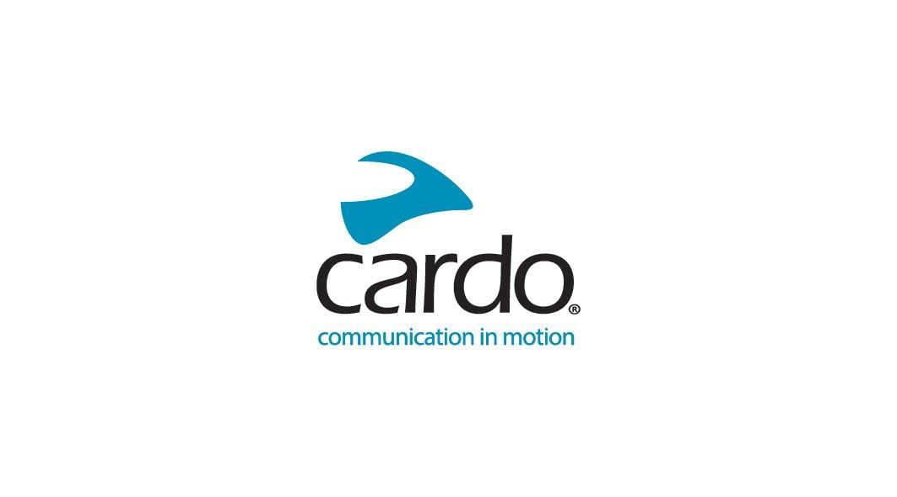

Cardo Systems świętuje ‘Innovation in Motion’ na EICMA 2022
W dniach 8-13 listopada 2022 r. Cardo Systems będzie świętować ‘Innovation in Motion’, temat przewodni dla stoiska i całej firmy podczas EICMA – Hala 13 M77 – zaprezentowana zostanie również pełna gama produktów i odwiedzający będą mieli możliwość zapoznać się z nowościami w asortymencie, których wcześniej nie widzieli…

Stoisko Cardo będzie również podkreślać silną współpracę z innymi znanymi na całym świecie producentami w branży, takimi jak Honda, KTM, Ducati i Polaris oraz wspólne projekty z Midland, Uclear i Sygn House.

Dan Emodi, dyrektor ds. marketingu Cardo Systems, powiedział: „Naprawdę nie możemy się doczekać tegorocznej edycji EICMA. Cieszymy się, że możemy osobiście uczcić partnerstwo i współpracę, które nawiązaliśmy w ciągu ostatniego roku, a także zgromadzić całą gamę produktów w jednym miejscu, aby odwiedzający mogli ją zobaczyć, dotknąć i sprawdzić ich działanie. I chociaż nie mogę nic zdradzić, może pojawi się niespodzianka, której prawdopodobnie wcześniej nie widziałeś…”.

Dziennikarzy i profesjonalistów z branży zapraszamy od 8 listopada – a zwiedzających od 10 listopada – koniecznie odwiedź Cardo Systems w Hali nr 13, M77. W tym roku mija 79. edycja targów motocyklowych w Mediolanie, największych na świecie targów poświęconych dwóm kółkom.

Więcej informacji o Cardo Systems można znaleźć na stronie www.cardosystems.com .
Dołącz do rozmowy na Facebooku, Twitterze i Instagramie .

Uwagi dla prasy:
Możliwość przeprowadzenia indywidualnych wywiadów z czołowymi pracownikami Cardo Systems, a także wspólne wywiady ze współpracownikami projektu Universal Communication Solution (UCS) i Open Bluetooth Intercom (OBI), Midland. Jeśli chcesz umówić się na spotkanie, wyślij e-mail na adres press@cardosystems.media .
Media będą mogły dołączyć do Cardo na nieformalne spotkania przy drinku w środę 9 listopada o godzinie 17:00 na stoisku – Hala 13, M77.
Dalsze informacje dotyczące rejestracji na szkolenia na wtorek 8 listopada zostaną wydane przed pokazem. Uwaga: dostępna będzie ograniczona ilość miejsc.
Esposizione Internazionale Ciclo Motociclo e Accessori show, inaczej znany jako EICMA.

O Cardo Systems
Cardo Systems specjalizuje się w projektowaniu, rozwoju, produkcji i sprzedaży najnowocześniejszych systemów komunikacji bezprzewodowej i rozrywki dla możliwie najszerszego zakresu zastosowań w sportach motocyklowych na drogach i w terenie. Początkowo skoncentrowany na mobilnych, bezprzewodowych rozwiązaniach komunikacyjnych dla motocyklistów od momentu powstania w 2003 roku, Cardo było pionierem większości innowacji w systemach komunikacji Bluetooth, a w 2015 roku wprowadziło na rynek motocyklowy pierwszy na świecie protokół komunikacyjny oparty na sieci mesh. Produkty firmy, dostępne obecnie w ponad 100 krajach, są wiodącymi na świecie urządzeniami komunikacyjnymi dla branży motocyklowej, z coraz większym naciskiem na podnoszenie wrażeń z jazdy we wszystkich kategoriach sportów motorowych dzięki doskonałym technologiom komunikacji bezprzewodowej.

W celu uzyskania dalszych informacji prosimy o kontakt mailowy
lub telefoniczny do Biura Prasowego Cardo Systems Media pod numerem +44 (0) 1525 270 100

Jeśli nie chcesz otrzymywać dalszych aktualizacji,
naciśnij tutaj, aby anulować subskrypcję

